Сабақ жоспары

Ұзақ мерзімді жоспардың тарауы:  Атом құрылысы. Атомдық құрылыстар |  |  |  | Мектеп: Есіркеп батыр атындағы жалпы орта мектеп
Күні: |  |  |  | Мұғалімнің аты-жөні: Янгибаева Кабира
СЫНЫП: 9 |  |  |  | Қатысушылар саны: |  | Қатыспағандар:
Сабақтың тақырыбы: |  | Жарық кванттары туралы Планк гипотезасы
Осы сабақта қол жеткізетін оқу мақсаттары (оқу бағдарламасына сілтеме) |  | 9.6.1.2- Планк формуласын есептер шығаруда қолдану
Сабақтың мақсаттары |  | -Макс Планк ғалым туралы мәлімет алу  -планк гипотезасымен танысу  -есептер шығару барысында формулаларды қолдану
Бағалау критерилері |  | -Макс Планк туралы ақпарат алады  -планк гипотезасымен танысады  -планк формуласын қолданып есептер шығара алады
Тілдік мақсат |  | Негізгі сөздер мен тіркестер:  Жарық кванты  Абсолют қара дене  Планк гипотезасы  Планк тұрақтысы  Гипотеза–болжам  Дискретті- үзікті  Квант-мөлшер, үлес, бір үлес энергия  Фотон – тыныштық массасы нөлге тең элементар бөлшек
Құндылықтарға баулу |  | «Мәңгілік ел» құндылықтарын іске асыру .Топтық және жұптық жұмыстарды орындауда бір-біріне құрмет көрсету .Мәңгілік ел идеясы аясында еңбек және шығармашылық өмір бойы білім алу стратегиясы
Пәнаралық байланыс |  | Математика, тарих
Алдыңғы білім |  | Жылулық сәулелену туралы мәлімет біледі
Сабақтың жоспарланған кезеңдері | Сабақтағы жоспарланған жаттығу түрлері |  |  |  |  | Ресурстар
Сабақтың басы  2 мин | Оқушылармен сәлемдесу, оқушыларды түгелдеу, сабаққа назарын аудару.  Топқа біріктіру, түрлі-түсті қағаз қиындыларын біріктіру арқылы топқа бөліну  «Интерьвю» әдісі бойынша үй тапсырмасын тексеру  1. Пирометр қандай құрылғы?  2. Қандай денені абсолют қара дене деп атайды?  3. Пирометр не үшін қолданылады?  4. Жазда неліктер адамдар ашық түсті киім киеді?  5. Абсолют қара дене моделі қандай?  6. Абсолют қара дене ұғымыгн кім енгізді? |  |  |  |  | Түрлі-түсті қағаздар  микрафон
6 мин
Білу  3 мин | Жаңа тақырып |  |  |  |  | фотосуреттер
Сабақтың ортасы  Түсіну  3 мин  Зерттеу кезеңі  Қолдану  10 мин | Тапсырма 1 Жеке жұмыс  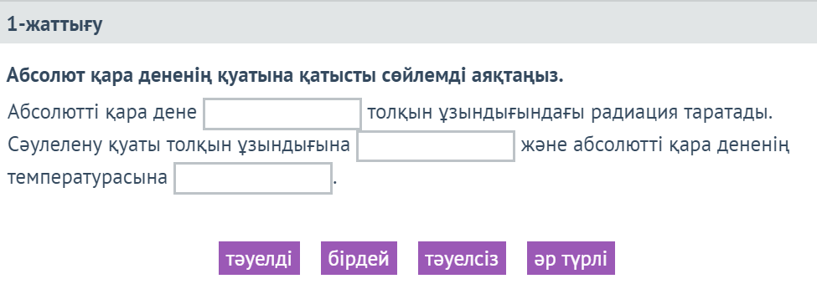  Дескриптор:  -абсолют қара дененің сәулеленетін және жұтатынын  -сәулелену қуаты неге тәуелді екендігін табады  Тапсырма 2 Жұптық жұмыс  Қай тұжырым дұрыс қайсысы жалған екенін көрсетіңіз  № Сұрақ дұрыс бұрыс  1 Энергия квантының формуласы Е=hv  2 Планк тұрақтысының мәні 6,62*10⁻³⁴ Дж*с  3 Планк өз гипотезасын 1905 жылы ұсынды  4 Энергия квантының элементар бөлшегі-фотон  5 Энергия тек декретті түрде бола алады  6 Қара дене қара түсті дене деп аталады  Дескриптор:  -Планк гипотезасын ашқан ғалымды біледі  -берілген тұжырымдардың қайсысы дұрыс,қайсысы жалған екенін табады.  «Ойлан, Бірік, Бөліс» әдісі»  Жадыны дамытуға арналған есептер шығару.  Тақырып бойынша білімді жаттығу есептерін шығару барысында дамыту, үш топқа ортақ есептер беріледі, үш топ жарыса отырып тақтаға шығып орындайды.  №1 Фотонның энергиясы 2, 8*10⁻¹⁹ Дж. Электромагниттік толқын ұзындығы қандай?  №2 Қуаты 100 Вт жарық көзі 1 секундта 5*10²⁰ фотон шығарады. Сәуленің орташа толқын ұзындығы қандай?  №3 Қандай электромагниттік толқын ұзындығында фотон энергиясы 9, 93*10⁻⁹ Дж - ге тең?  Дескриптор:  -есептің шартын түсінеді,  -формулаларды қолданып есепті шығарады  формулаларды түрлендіре алады. |  |  |  |  | Таратпа қағаз  Таратпа қағаз  қағаз, қаламдар, түрлі-түсті маркерлер  Бағалау парақшасы  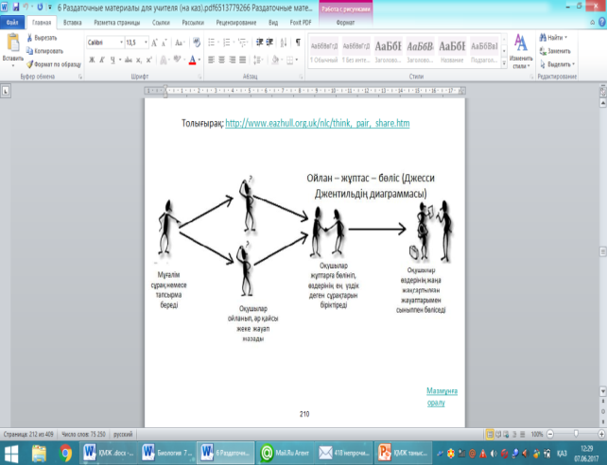
Сабақтың соңы  2 мин | «Аквариум» әдісі арқылы жаңа сабақты пысықтауға тапсырма беріледі |  |  |  |  | Аквариумдегі таратпа қағаздар
Бағалау  2 мин | «Табыс сатысы» әдісі  Сатының суреті, сатының  1-баспалдағы Мен……………….БІЛЕМІН  2-баспалдағы Мен……………….ТҮСІНДІМ  3-баспалдағы Мен……………….ЖАСАЙ АЛАМЫН  Оқушылар бүгінгі сабақтан алған әсерлерімен бөлісіп, ойларын жазып баспалдақтың қажетті тұсына жапсырады.  Сабақты қорыту мақсатында бүгінгі сабақтың сәтті және сәтсіз тұстарын айтып өтемін. |  |  |  |  | 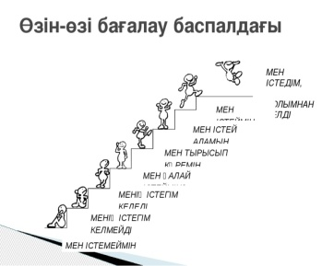
Саралау – Сіз қандай тəсілмен көбірек қолдау көрсетпексіз? Сіз басқаларға қарағанда қабілетті оқушыларға қандай тапсырмалар бересіз? |  |  | Бағалау – Сіз оқушылардың материалды игеру деңгейін тексеруді жоспарлап отырсыз? |  | Денсаулық және қауіпсіздік техникасын сақтау
Оқушыларға екі деңгейлі саралау тапсырмасы беріледі.  Қабілеті жоғары оқушылар үшін: өздері білетін тәсілдері бойынша бұйымды әзірлеп көру.  Қабілеті орта оқушылар үшін: өз зерттеулерін А2 форматына түрлі-түсті маркер арқылы сызбамен, суретпен көрсетеді.  Деңгейлік тапсырманы оқушылар өздері таңдайды. |  |  | Оқушыларды жетістікке жетулері үшін одан әрі биік нәтижелер көрсету мақсатында мақтап, мадақтап отырамын.  Мақтап, мадақтау арқылы оқушыларды ынталандыруға бағыттап, қолдау көрсетемін, өзін-өзі бағалау, бірін-бірі бағалауға дағдыландыра отырып кері байланыс жүргіземін.  «Бағалау парақшасы» арқылы топтар бірін-бірі бағалайды. |  | Техника қауіпсіздігі ережесі бойынша құрал-жабдықтармен мұқият жұмыс істеуін және түзу отыруын қадағалау.
Сабақ бойынша рефлексия |  |  | Бұл тарауды сабақ туралы рефлексия жасау үшін пайдаланыңыз. Сол бағандағы өзіңіз маңызды деп санайтын сұрақтарға жауап беріңіз.
Сабақ мақсаттары немесе оқу мақсаттары шынайы, қол жетімді болды ма?
Барлық оқушылар оқу мақсатына қол жеткізді ме? Егер оқушылар оқу мақсатына жетпеген болса, неліктен деп ойлайсыз? Сабақта саралау дұрыс жүргізілді ме? Сабақ кезеңдерінде уақытты тиімді пайдаландыңыз ба? Сабақ жоспарынан ауытқулар болды ма және неліктен?
Жалпы бағалау
Сабақта ең жақсы өткен екі нəрсе (оқыту мен оқуға қатысты)?
1:
2:
Сабақтың бұданда жақсы өтуіне не оң ықпал етер еді (оқыту мен оқуға қатысты)?
1:
2:
Осы сабақтың барысында мен сынып туралы немесе жекелеген оқушылардың жетістіктері/ қиыншылықтары туралы нені анықтадым, келесі сабақтарда не нәрсеге назар аудару қажет?

